**湖南衡阳松木经济开发区管理委员会**

对市十五届人大五次会议第81号建议的答复

衡松建复〔2019〕1号（A类）

何朝晖等13名代表：

你们提出的《关于在松木经开区新建一般工业固废渣场的建议》收悉，现答复如下：

为解决区内企业固废处理的问题，松木经开区已开展了调研，积极寻找工业固废处理场地，目前在经开区行政区域范围内，怀邵衡铁路以南区域基本开发，怀邵衡铁路以北是横江湿地公园用地，已没有土地作为工业固废处理场地。

鉴于松木经开区发展空间不足及工业固废处理场地规划、环保、安全等方面的要求，松木经开区正在周边县区寻找合适的工业固废处理场地，争取尽快启动工业固废处理场地的建设，以满足区内企业发展的需求。

另外，松木经开区将严格督促区内企业改进生产工艺，从源头上尽量减少工业固体废的产生量。同时，要求区内的金山水泥公司优化生产工艺，尽量多地运用区内的工业固废作为原料生产水泥，提高工业固废循环利用的水平。

感谢你们对松木经开区工业固废处理工作的关心和支持。

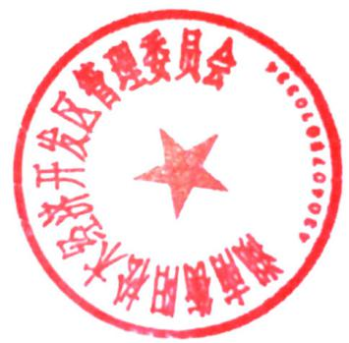

湖南衡阳松木经济开发区管理委员会

2019年7月16日

责任领导：陈新龙 承 办 人：廖向军

联系电话：07342635821

抄送：市人大联工委（2），市政府办（2）。